Муниципальное бюджетное образовательное учреждение дополнительного образования детей детско-юношеская спортивная школа «Орел-Карат»
г. Орел.

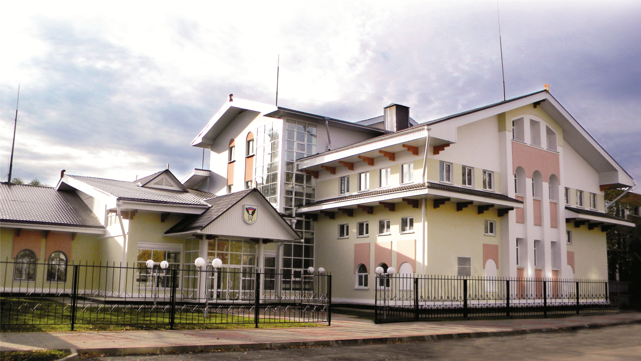

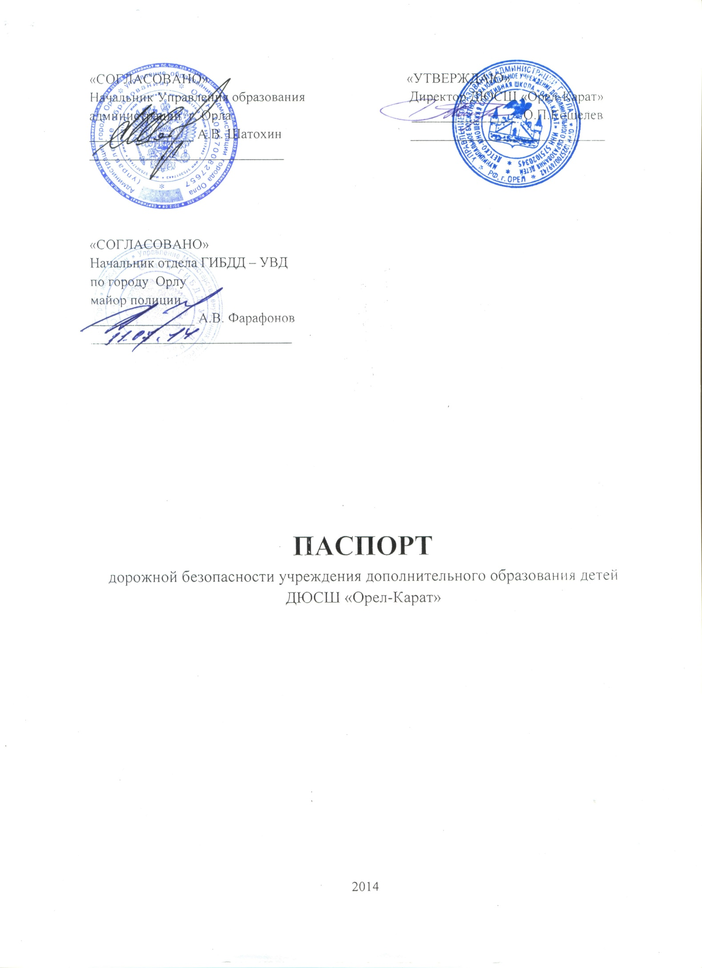
Общие сведения

Наименование: Муниципальное бюджетное образовательное учреждение
Детско-юношеская спортивная школа «Орел-Карат»

Время занятий: 09.00 – 20.00

Тип ОУ: бюджетное учреждение дополнительного образования

Юр. адрес ОУ: 302030, г. Орел, ул. Советская д. 34;
E-mail: orelkarat@mail.ru

Факт. адрес ОУ: 302030, г. Орел, ул. Советская д.34

Руководители ОУ: Директор ДЮСШ «Орел-Карат» - Олег Петрович Кошелев
раб. тел.54-33-67; 54-33-24
Зам. директора по УВР – Андрей Анатольевич Чупахин
раб. тел.54-33-67; 43-50-64
Зам. директора по АХР – Вячеслав Дмитриевич Логачёв
раб. тел. 54-33-67

СОДЕРЖАНИЕ

1. План земельного участка

2. План-схема ОУ

3. План-схема движения транспортных средств и маршрута движения детей к ОУ

ПЛАН ЗЕМЕЛЬНОГО УЧАСТКА

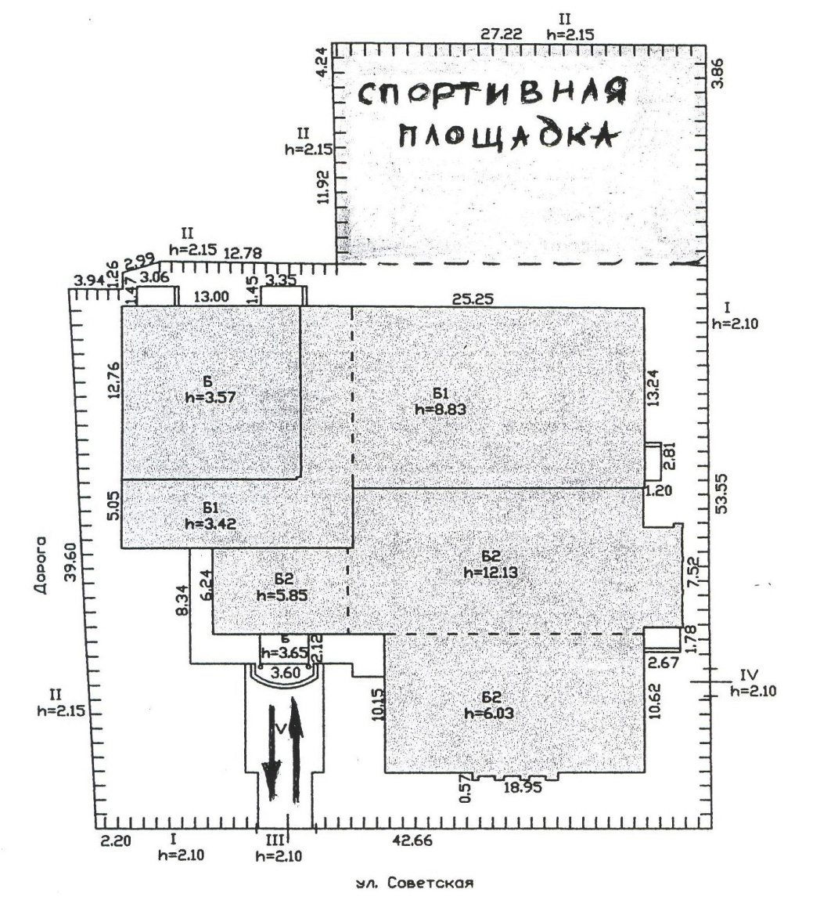

↓ ↑ - ВХОД, ВЫХОД

ПЛАН-СХЕМА

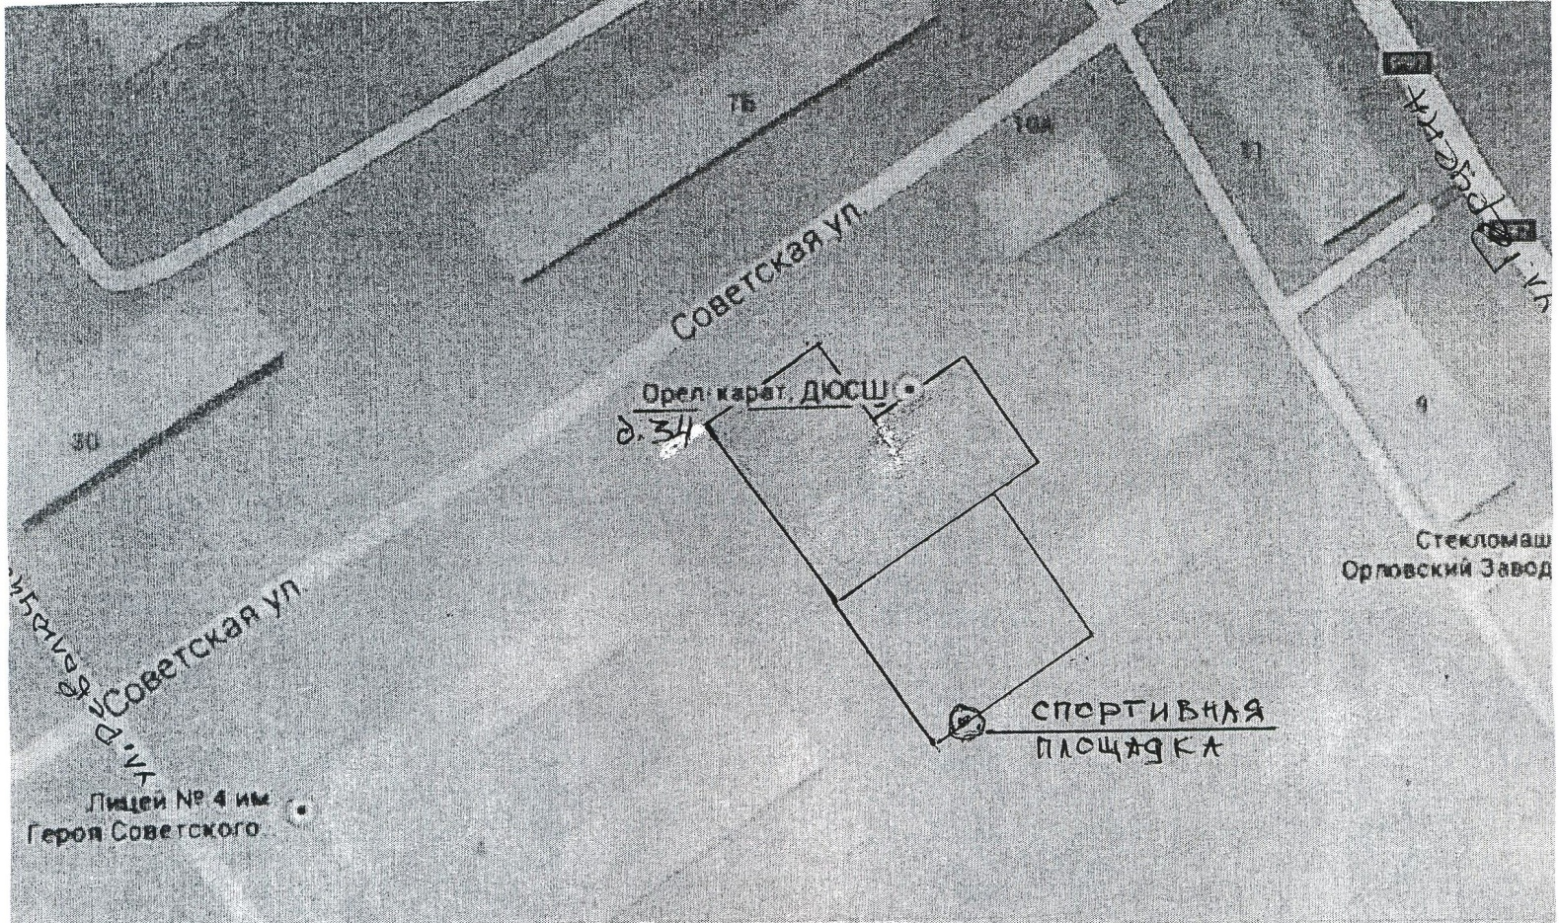

ПЛАН-СХЕМА
ДВИЖЕНИЯ ТРАНСПОРТНЫХ СРЕДСТВ
И МАРШРУТ ДВИЖЕНИЯ ДЕТЕЙ

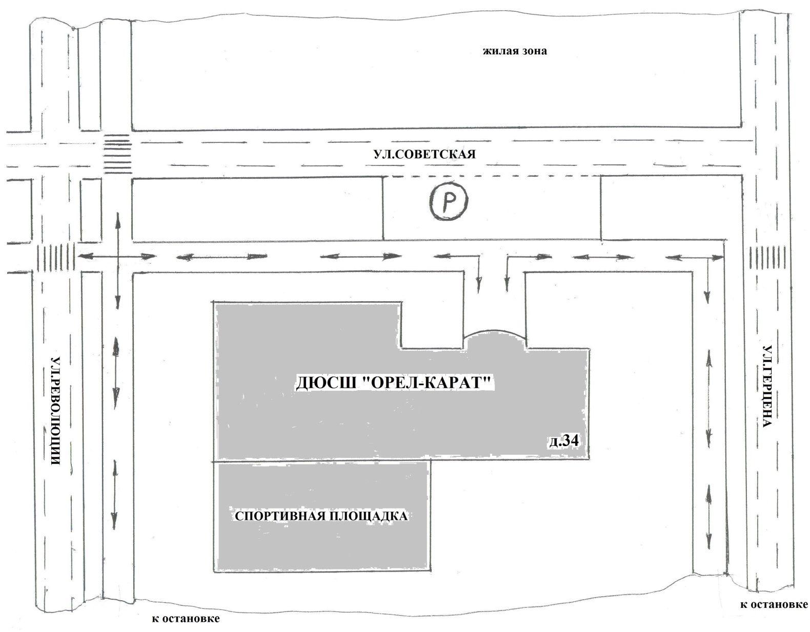

P
– ЗОНА ПАРКОВКИ АВТОМОБИЛЕЙ

== – ПРОЕЗЖАЯ ЧАСТЬ (ДВИЖЕНИЕ ТС)

↔ – ДВИЖЕНИЕ ДЕТЕЙ (ТРОТУАР)

≡≡ – ДОРОЖНАЯ РАЗМЕТКА (ПЕРЕХОД)

